**Technische en organisatorische maatregelen bij het plaatsen van een springkasteel**

**Technische maatregelen:**

*Springkasteel opstellen*

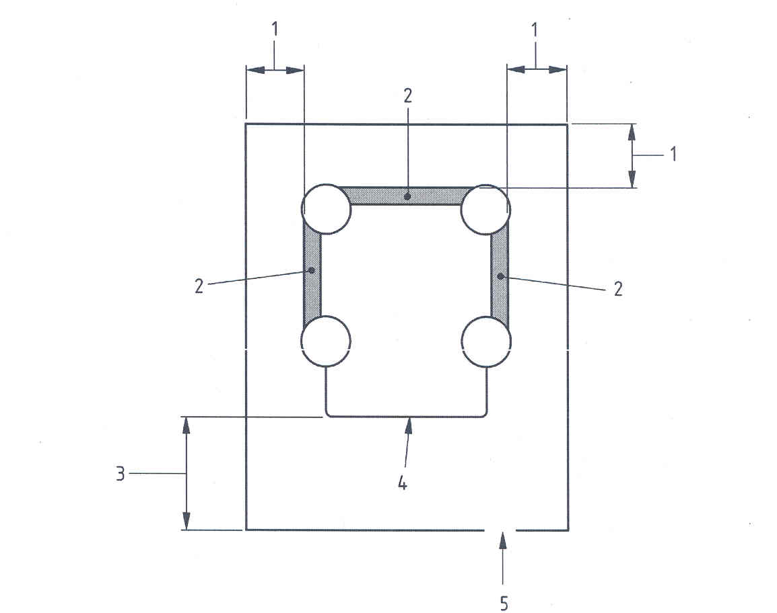

Legende :

1. Valzone minstens 1,8 m aan de gesloten zijden van het toestel.
2. Zijde voorzien van een wand.
3. Valzone minstens 3,5 m vanaf afsluiting tot aan open zijde.
4. Open zijde.
5. 1 m. opening in de omheining rond het toestel.

*Omgeving beveiligen*

Even belangrijk als het springkasteel zelf, is de directe omgeving. Want zelfs als het toestel technisch gezien perfect opgesteld staat kan er nog van alles fout lopen. En voorkomen is nog altijd beter dan genezen.

* Pas de valbodem en valzone rond het toestel aan volgens de gegevens van de verhuurder.
* In de valzone mogen geen obstakels staan zoals bomen, muren, andere speeltuigen, stenen.
* Leg tapijt bij de uitgang van het toestel.
* Baken de toegang af met hekken.
* Zorg ervoor dat de motor onbereikbaar is, bijvoorbeeld door het plaatsen van hekken
* De motor moet op een veilige afstand worden opgesteld. Min. 1,2 m van het toestel bij een gesloten zijde en min. 2,5 m van het toestel bij een open zijde.
* Veranker het springkasteel volgens de gegevens van de fabrikant/verhuurder.

**Organisatorische maatregelen:**

*Toezicht*

Informeer bij de verhuurder naar het aantal opzichters dat voorgeschreven wordt voor het type springkasteel dat je huurt. Voorzie minimum één meerderjarige persoon die om het uur wordt afgewisseld. Verder zijn onderstaande regels van kracht:

* Zorg voor constant toezicht.
* Verlaat de opzichter toch het toestel, laat dan het toestel af en onderbreek de stroomtoevoer naar de motor.
* Vermijd scherpe voorwerpen op het toestel.
* Houd toezicht op de leeftijd en het leeftijdsverschil van de gebruikers.
* Beperk het aantal gebruikers op het toestel.
* Laat geen gevaarlijke spelen toe.
* Houd toezicht op het betreden en verlaten van het springkasteel.
* Laat bij felle wind het toestel onmiddellijk af.
* Houd toezicht op de motor van het toestel.

*Infobord*

Voorzie nabij de opzichter een infobord met spelregels. Je kan volgende zaken vermelden:

* Max. aantal deelnemers (zie gegevens van de fabrikant/verhuurder).
* Springen in leeftijdsgroepen.
* Doe je schoenen uit.
* Niet in groep tegen een wand te springen.
* Niet op de wanden klimmen.
* Zet je bril af.
* Geen scherpe voorwerpen op het toestel.
* Niet eten of drinken op het toestel.
* Houd de toegang vrij.
* Wat te doen bij ongevallen.

